|  |  |  |
| --- | --- | --- |
|  |  |  |
| МИНОБРНАУКИ РОССИИ | | |
| Федеральное государственное бюджетное образовательное учреждение  высшего образования  **«МИРЭА – Российский технологический университет»**  **РТУ МИРЭА** | | |

Институт Информационных технологий

Кафедра Математического обеспечения и стандартизации информационных технологий

**Отчет по проектной работе**

по дисциплине «Технологии разработки программных приложений»

**Тема практической работы:** «Разработка интернет-ресурса по теме “Дизайн” с использованием систем контроля версий»

|  |  |
| --- | --- |
| **Выполнили:**  Студенты группыИКБО-20-19 | Ильин Андрей Юрьевич,  Московка Артём Александрович |
| **Проверил:** | Ассистент Иванов Михаил Евгеньевич |

2021 г.

# Часть 1. Система контроля версий и оформление кода

# User Story

Как ценитель дизайна я хочу иметь доступ к информационно-справочному ресурсу с краткой, но содержательной информацией по дизайнерам и творческим течениям прошлого и настоящего, чтобы отслеживать последние стандарты дизайна (Таблица 1):

*Таблица 1*

|  |  |  |
| --- | --- | --- |
| **Заголовок** | | Доступ к информации по дизайну |
| **Заказчик (actor)** | Как | Дизайнер |
| **Примечание** | Я хочу | Иметь доступ к информации по дизайнерам и течениям |
| **Цель** | Чтобы | Отслеживать последние стандарты дизайна |

Как пользователь я хочу иметь возможность навигации по порталу, чтобы не тратить время на поиск нужных разделов (Таблица 2):

*Таблица 2*

|  |  |  |
| --- | --- | --- |
| **Заголовок** | | Навигация по сайту |
| **Заказчик (actor)** | Как | Пользователь |
| **Примечание** | Я хочу | Видеть панель навигации по сайту |
| **Цель** | Чтобы | Быстро находить нужные разделы |

Как коллекционер я надеюсь на наличие фильтров по жанрам в архиве работ, чтобы различать произведения по стилям (Таблица 3):

*Таблица 3*

|  |  |  |
| --- | --- | --- |
| **Заголовок** | | Фильтры по жанрам в архиве |
| **Заказчик (actor)** | Как | Коллекционер |
| **Примечание** | Я хочу | Фильтр по жанрам в архиве |
| **Цель** | Чтобы | Различать стили работ |

Как читатель я хочу иметь возможность регистрации на портале, чтобы быть в курсе новых публикаций (Таблица 4):

*Таблица 4*

|  |  |  |
| --- | --- | --- |
| **Заголовок** | | Раздел регистрации |
| **Заказчик (actor)** | Как | Читатель |
| **Примечание** | Я хочу | Возможность регистрации |
| **Цель** | Чтобы | Быть в курсе последних публикаций |

# Визуальное оформление и структура сайта

Ниже представлена визуализация навигации по сайту (Рис. 1):

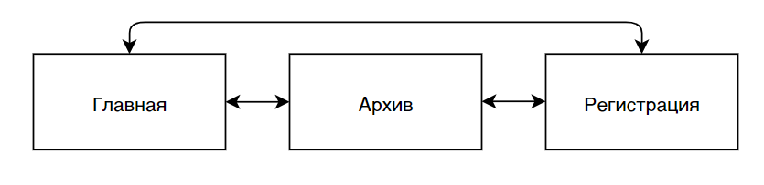

Рис. 1 – Скриншот визуализации навигации по сайту

Непосредственно панель навигации представляет собой список ссылок на различные разделы сайта (Рис. 2):



Рис. 2 – Скриншот оформления навигационной панели

Первой страницей для посетителей сайта является «Главная» страница (Рис. 3):

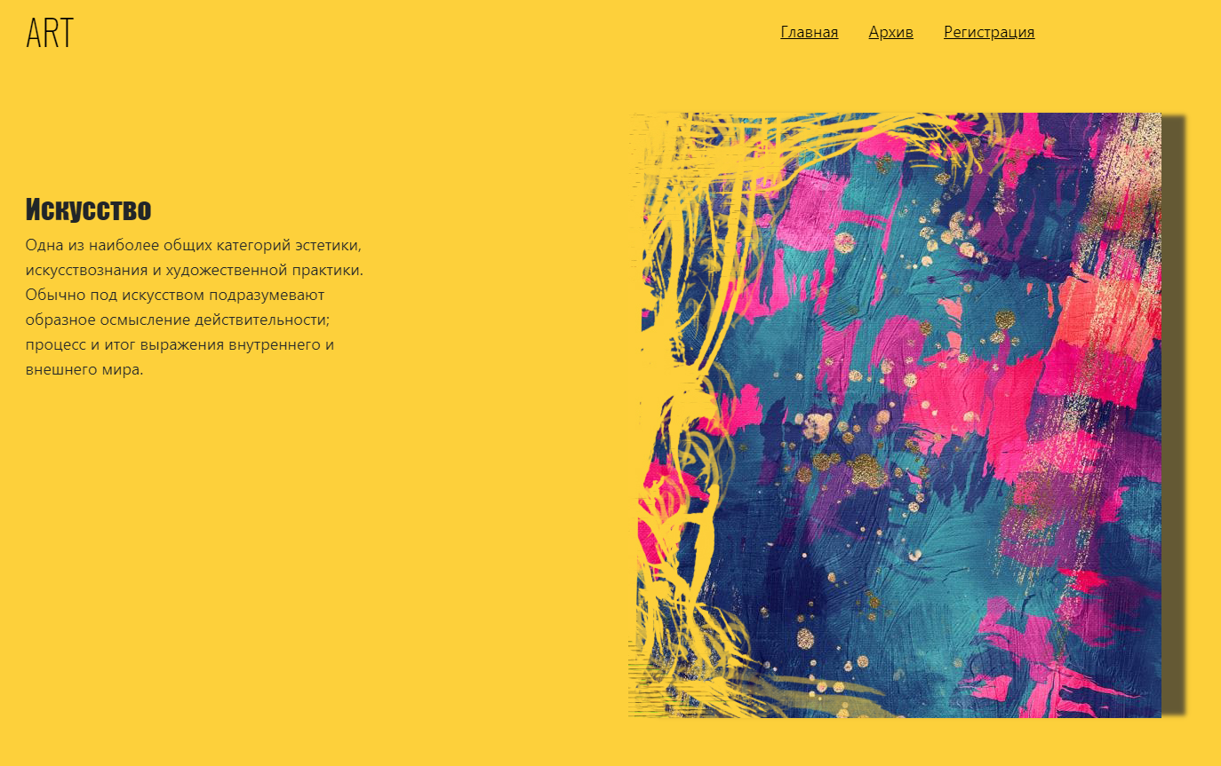

Рис. 3 – Скриншот начальной страницы сайта

Все опубликованные работы можно найти в разделе «Архив», при помощи JS реализован фильтр по жанрам (Рис. 4):

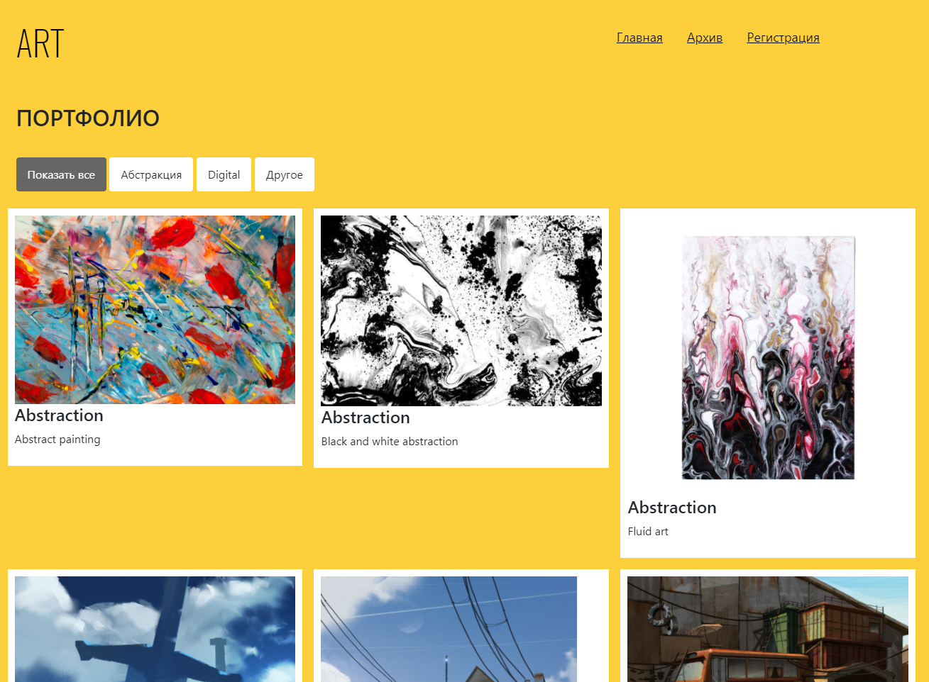

Рис. 4 – Скриншот страницы с архивом работ

Третьим и последним разделом является «Регистрация», на котором имеется форма для регистрации, ссылка на действующую политику конфиденциальности, а также кнопка регистрации, запускающая функцию вызова алерта с приветствием зарегистрированного пользователя (Рис. 5-6):

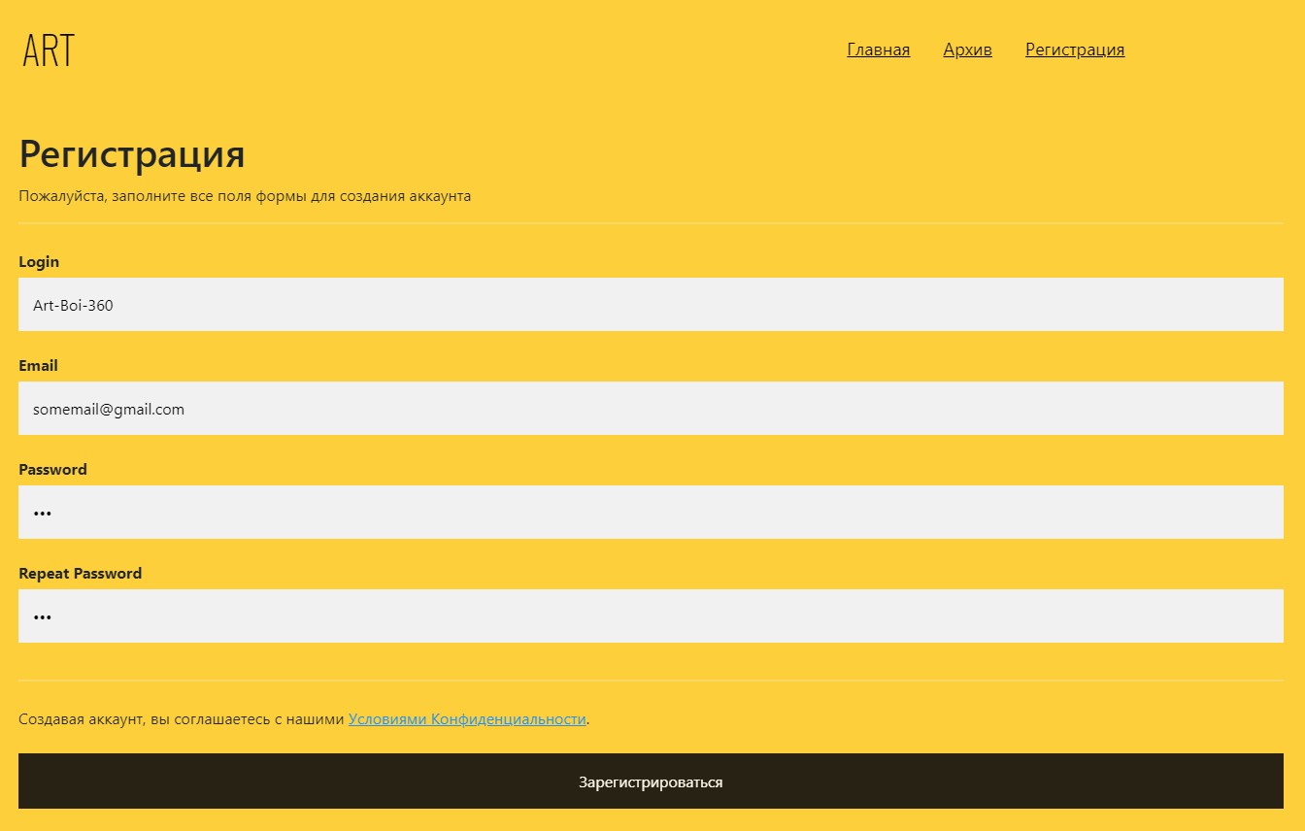

Рис. 5 – Скриншот раздела регистрации с полями формы

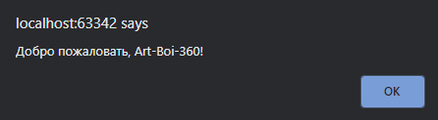

Рис. 6 – Скриншот сообщения с приветствием новых пользователей

В нижней части каждой из страниц располагается футтер с контактной информацией и авторами проекта (Рис. 7):



Рис. 7 – Скриншот футтера с авторами проекта

# Разработка проекта

Создание интернет-ресурса производилось в средах разработки Brackets и IntelliJ IDEA, в качестве системы контроля версий была выбрана система git, ниже представлены последние коммиты команды по разработке на GitHub (Рис. 8):

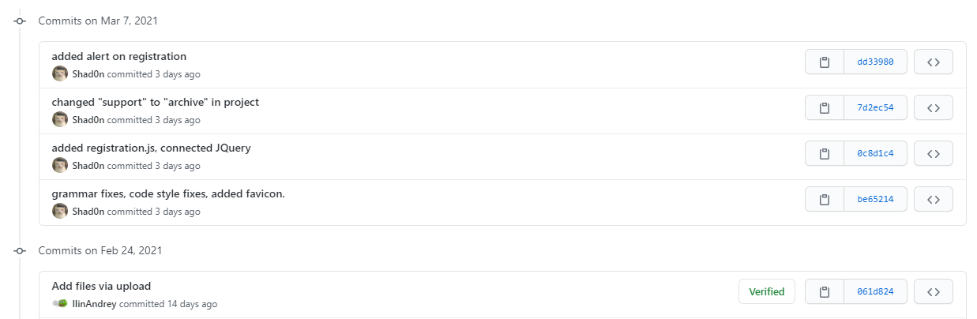

Рис. 8 – Скриншот страницы с коммитами разработчиков проекта

Репозиторий проекта можно найти по ссылке: https://github.com/TRPP-IKBO-20-19/project-moskovkailin.

# Вывод

В результате выполнения проектной работы были получены навыки разработки программных продуктов, использования системы контроля версий git, работы в команде, что является важнейшими умениями для программных инженеров в современном мире.